第５９回三重民教連初冬の教育集会 2014年12月６日（土）＠アスト津
演題「保護者とのつながりを大切にした教育―保護者たちの声をもとに―」
大日方真史氏（三重大学教育学部）

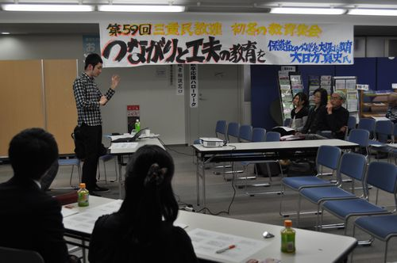
大日方先生の講演は、教師と保護者の関係として、保護者の要求に教師が応えるという一対一の関係だけでなく、教師と保護者だけでなく、保護者と保護者がつながりあえる関係が必要なのではないだろうかというところから始まりました。なぜ、今、保護者同士がつながる場（＝公共空間）が必要なのかというと、現在、「教育の私事化」と言われ、保護者がわが子のみに意識を集中させ、私事として教育を捉える状況があるためだとお聞きしました。そのため、他の子どものことに目を向けたり、保護者同士で語り合う機会がなかなか無いのだそうです。そこで、自分の子どものことはもちろん、そこから他の子どもやクラスのことに目を向けていけるよう、教師が働きかけていく必要があるということでした。
教師の働きかけの一つとして、大日方先生は学級通信を挙げられていました。ただ、一口に通信と言っても、行事や持ち物の通信ではなく、「教室の事実」を具体的に記した通信のことを言います。その通信にたくさんの子どもたちを固有名で載せたり、読み手を引き付ける工夫をしたりすることで、わが子にだけ向ける関心（＝私的関心）が、周りの子にも向かざるをえなくなる（＝共通関心）のだそうです。ここでは、実際の通信も見せていただき、私もまるでその出来事を教室で見ていたような気持ちになりました。
学級通信には、日々の実践の意味や信念などを語る教師からの声を載せることと保護者からの声を載せることができるのだそうです。自分の実践を載せることは、私にとってはとても勇気のいることで、「こんなこと載せてもいいのかな…。」と思ってしまいます。しかし、大日方先生からは、「学級通信に載せることで、自分の実践を振り返り、より良い実践につながる。また、保護者の理解やサポートも得られる。」というお話をお聞きしました。そこで、このお話を聞いた後、一度学級通信を書いてみました。教室での出来事を、学級通信に載せるために書こうとすると、子どもたちのいろいろな姿が表れてくることに気づきました。これが、大日方先生の言う学級通信になっているのかはわかりませんが、私は、このようなところから始めていきたいと思います。
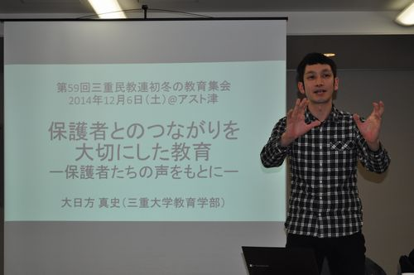
大日方先生、
ありがとうございました！！

